**《数据库系统概论》实习报告**

|  |  |  |  |  |  |
| --- | --- | --- | --- | --- | --- |
| **学院：** | 数学与统计学院 | **姓名：** |  | **学号：** |  |
| **专业：** | 信息与计算科学（嵌入） | **日期：** | 2020.10.12 | | |

**注：**

1. **文件以电子版形式交给各班班长，班长于下次上课时交给任课老师；**
2. **文件统一命名为：”学号+姓名+作业序号”，如“20171314007张三2”；**
3. **文件只接受doc或docx格式，不接受pdf、wps等格式。**

**习题：**

建立一个商店的数据库store，记录顾客及其购物情况，由下面三个表组成：

商品（商品号，商品名，单价，商品类别，供应商）；

顾客（顾客号，姓名，性别，住址）；

购买（顾客号，商品号，购买数量）；

1, 试用SQL语言完成下列功能：

建表，在定义中要求声明：

（1）每个表的主码,外码；

（2）顾客的姓名和商品名不能为空值；

（3）顾客的性别为"m"或"f" (注：male,female)；

（4）单价必须大于0；

（5）购买数量必须在0到20之间；

**代码：**

show databases;

create database store;

use store;

create table goods

(

gno char(4) primary key,

gname char(20) not null,

price float(2) check(price>0),

type char(8),

sname char(32)

);

create table customer

(

cno char(4) primary key,

cname char(20) not null,

gender char(8) check(gender in('m','f')),

location char(8)

);

create table buy

(

cno char(4),

gno char(4),

num smallint check(num>=0 AND num<=20),

primary key(cno,gno),

foreign key(cno) references customer(cno),

foreign key(gno) references goods(gno)

);

**结果截图：**

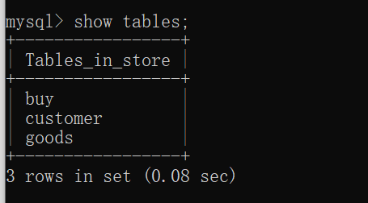

2，往表中插入数据：

商品（M01，佳洁士，8.00，牙膏，宝洁；

M02，高露洁，6.50，牙膏，高露洁；

M03，洁诺，5.00，牙膏，联合利华；

M04，舒肤佳，3.00，香皂，宝洁；

M05，夏士莲，5.00，香皂，联合利华；

M06，雕牌，2.50，洗衣粉，纳爱斯

M07，中华，3.50，牙膏，联合利华；

M08，汰渍，3.00，洗衣粉，宝洁；

M09，碧浪，4.00，洗衣粉，宝洁；）

顾客（C01，Dennis，男，海淀；

C02，John，男，浦东；

C03，Tom，男，越秀；

C04，Jenny，女，南山；

C05，Rick，男，玄武；）

购买 (C01，M01，3； C01，M05，2； C01，M08，2；

C02，M02，5； C02，M06，4； C03，M01，1；

C03，M05，1； C03，M06，3； C03，M08，1；

C04，M03，7； C04，M04，3； C05，M06，2；

C05，M07，8；)

**代码：**

insert into goods values

('M01','jiajieshi',8.00,'yagao','baojie'),

('M02','gaolujie',6.50,'yagao','gaolujie'),

('M03','jienuo',5.00,'yagao','lianhelihua'),

('M04','shufujia',3.00,'xiangzao','baojie'),

('M05','xiashilian',5.00,'xiangzao','lianhelihua'),

('M06','diaopai',2.50,'xiyifen','naaisi'),

('M07','zhonghua',3.50,'yagao','lianhelihua'),

('M08','taizi',3.00,'xiyifen','baojie'),

('M09','bilang',4.00,'xiyifen','baojie');

insert into customer values

('C01','Dennis','m','haidian'),

('C02','John','m','pudong'),

('C03','Tom','m','yuexiu'),

('C04','Jenny','f','nanshan'),

('C05','Rick','m','xuanwu');

insert into buy values

('C01','M01',3),

('C01','M05',2),

('C01','M08',2),

('C02','M02',5),

('C02','M06',4),

('C03','M01',1),

('C03','M05',1),

('C03','M06',3),

('C03','M08',1),

('C04','M03',7),

('C04','M04',3),

('C05','M06',2),

('C05','M07',8);

**结果截图：**

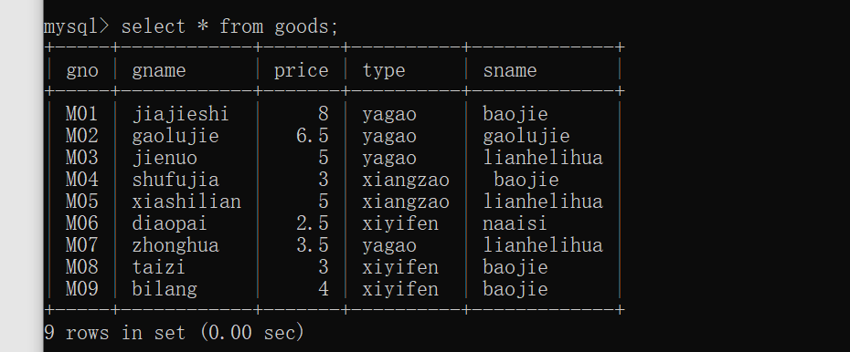

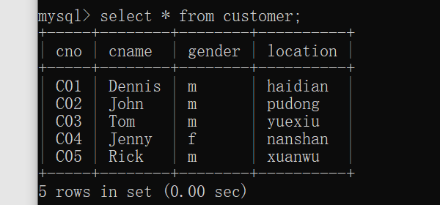

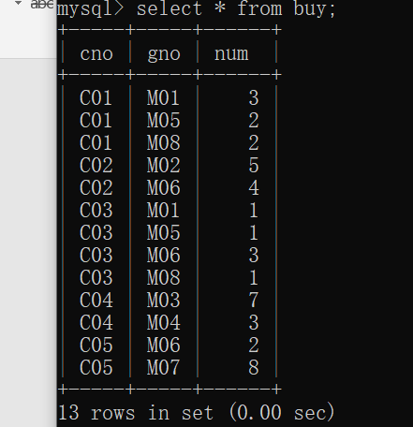

3，完成下列查询：

（1）插入信息，来记录自己购买了两块舒肤佳肥皂；

（2）求购买了供应商"宝洁"产品的所有顾客的姓名；

（3）求购买的商品包括了顾客"Dennis"所购买商品的顾客（姓名）；

（4）求女性顾客购买的商品类别；

（5）牙膏卖出数量最多的供应商。

**代码：**

（1）

insert into customer values

('C06','ziji','f','nanjing');

insert into buy values

('C06','M04',2);

（2）

select distinct cname

from buy,goods,customer

where buy.gno=goods.gno and

buy.cno=customer.cno and

goods.sname='baojie';

（3）

select distinct cname

from buy,goods,customer

where buy.gno=goods.gno and

buy.cno=customer.cno and

goods.gno in

(select distinct gno

from buy,customer

where buy.cno=customer.cno and

customer.cname='Dennis');

（4）

select distinct type

from buy,goods,customer

where buy.gno=goods.gno and

buy.cno=customer.cno and

gender='f';

（5）

create view view1

as select buy.*,sname,price

from buy,goods

where buy.gno=goods.gno and

type='yagao';

create view view2

as select sum(num) sum,sname

from view1

group by sname;

select sname

from view2

where sum in

(select max(sum)

from view2);

**结果截图：**

（1）

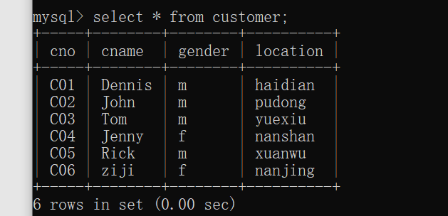

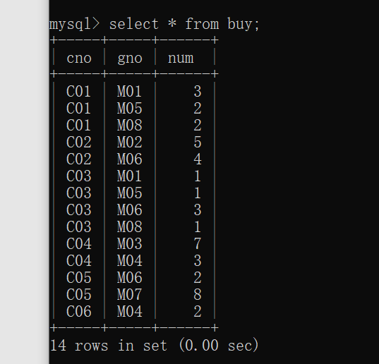

（2）

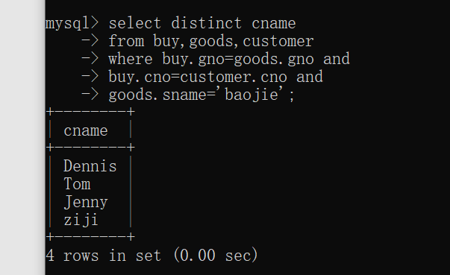

（3）

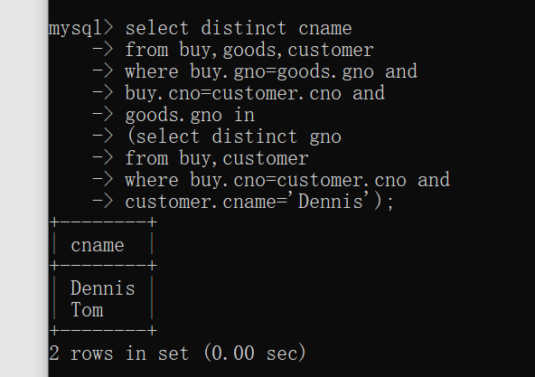

（4）

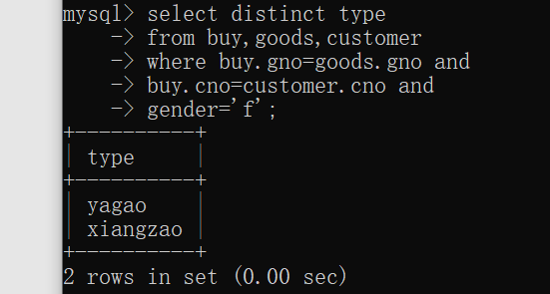

（5）

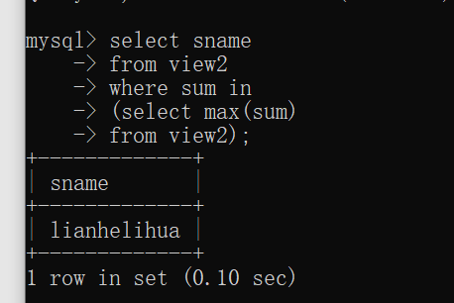

4，将所有的牙膏商品单价增加10%。

**代码：**

update view1

set price=price*1.1;

**结果截图：**

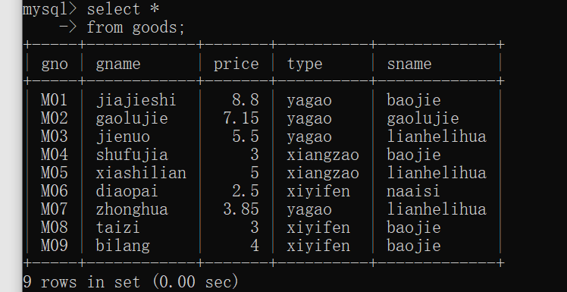

5，删除从未被购买的商品记录。

**代码：**

select *

from goods

where gno NOT IN

(select DISTINCT goods.gno

from buy,goods

where buy.gno=goods.gno);

delete

from goods

where gno='M09';

**结果截图：**

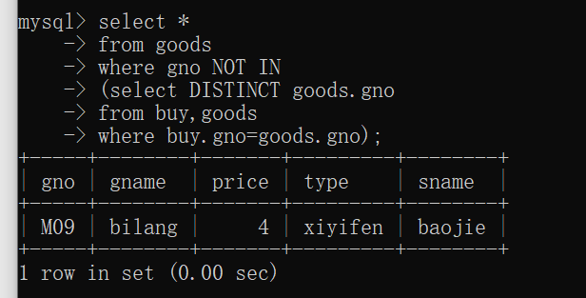

Delete 后

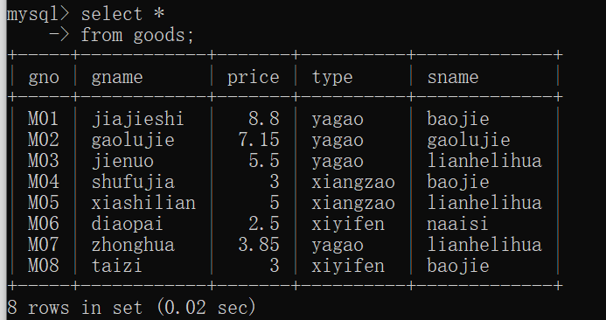

6，怎样计算顾客"Tom"的购物总金额?

**代码：**

create view view3

as select buy.*,price

from buy,goods,customer

where buy.gno=goods.gno AND

buy.cno=customer.cno AND

cname='Tom';

select sum(num*price)

from view3;

**结果截图：**

